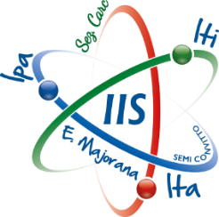

Ministero dell’Istruzione dell’Università e della Ricerca
ISTITUTO D’ISTRUZIONE SUPERIORE “E.MAJORANA”

Via Nestore Mazzei snc – 87067 Rossano (CS)
Presidenza 0983.515689 – Uffici 0983.511085 – ITA 0983 512123 – IPA 0983 514437
Cod.Fisc.: 87002040787
Sito Internet: www.iismajoranarossano.gov.it
e-mail: csis064009@istruzione.it – PEC csis064009@pec.istruzione.it

Per tutti i docenti e personale ATA interessati
Giorno 22 maggio dalle 15.00 alle 19:00 presso ITI Rossano, prima sessione di formazione sul tema
“Sistemistica di Rete”
Seguirà calendario per gli incontri successivi

Docente: Perrotta Nicola
Responsabile dei Servizi e Sicurezza di Rete del Dipartimento (DIMES) dell’UNICAL

Temi delle sessioni di aggiornamento approfondimento:

- Apparati di rete: Switch, Router, Proxy, Firewall, Autenticazione
- Sottoreti, VPN e bilanciamento del traffico
- Scenari di uso, progettazione, soluzioni: ottimizzazione laboratori e aule
- Monitoraggio funzionalità di rete e Interventi in emergenza

Rossano li 15/05/2019 il Responsabile di Rete
Prof. Michelangelo D’Ambrosio

